ZAPYTANIE OFERTOWE
Utworzenie siłowni zewnętrznej we wsi Stare Groszki
1. Nazwa oraz adres Zamawiającego:
Gmina Kałuszyn
ul. Pocztowa 1
05-310 Kałuszyn
NIP 822 21 58 817
2. Opis przedmiotu zamówienia :
Przedmiot zamówienia stanowi usługa polegająca na dostawie wraz z montażem urządzeń we wsi Stare Groszki.
SPECYFIKACJA:
Lp. | Nazwa | Ilość | Zdjęcie podglądowe
1. | Wiosłarz + Biegacz + Orbitrek | 1szt. | 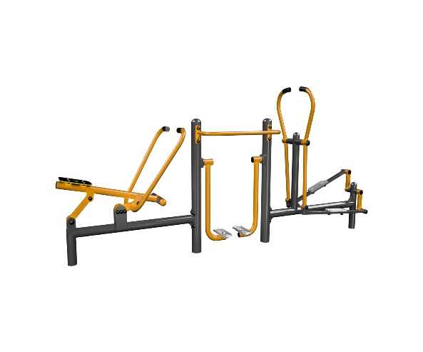
2. | Surfer + Stepper | 1szt. | 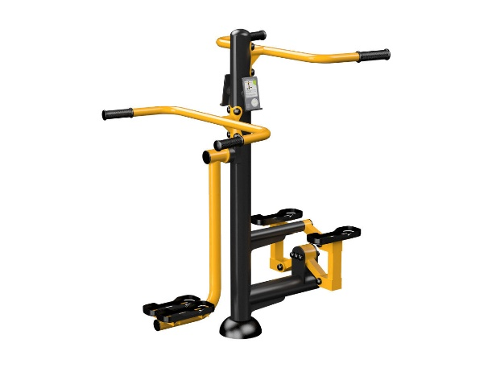
3. | Bocianie gniazdo | 1szt. | 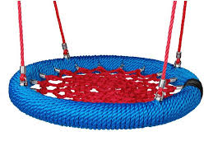

4. Okres gwarancji: 24 m-ce
5. Termin wykonania zamówienia
Termin wykonania zamówienia do dnia 31.07.2022r.
6. Tryb udzielenia zamówienia
Zapytanie ofertowe, w formie ogłoszenia.
7. Kryteria oceny ofert i sposób punktacji ofert
Zamawiający dokona oceny ważnych ofert na podstawie następujących kryteriów:
1 – Cena 100%
Opis sposobu obliczania ceny oferty
Cena ofertowa jest ceną ryczałtową i powinna uwzględniać wszystkie roboty niezbędne do prawidłowego zrealizowania zadania.
8. TERMIN I MIEJSCE SKŁADANIA OFERT:
Ofertę należy złożyć drogą elektroniczną na adres: nataliakrupka@kaluszyn.pl – na adres w temacie wiadomości wpisując „ Utworzenie siłowni zewnętrznej we wsi Stare Groszki ” do dnia 29.06.2022r lub osobiście w Urzędzie Miejskim w Kałuszynie.
9. SPOSÓB PRZYGOTOWANIA OFERTY:
10. OGŁOSZENIE O WYBORZE OFERTY NAJKORZYSTNIEJSZEJ I PODPISANIE UMOWY
1. O wyborze najkorzystniejszej oferty Zamawiający zawiadomi Wykonawców którzy złożyli oferty.
2. Postępowanie może być unieważnione lub odwołane w każdym czasie, o czym Zamawiający niezwłocznie powiadomi Wykonawców.
Załączniki :
1) Formularz ofertowy
2) Projekt umowy

Burmistrz Kałuszyna
Arkadiusz Czyżewski

